150 ° anniversaire de l’abbé Jean-Maurice Catroux
Relais et communauté des sœurs de la Salle de Vihiers
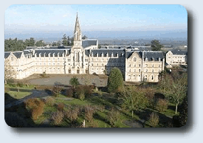

Témoignage de Sœur Marie-Claude Audebeau

La célébration des 150 ans du décès de Jean-Maurice Catroux a comporté, pour moi, 3 étapes, source d’émerveillement –Avant – Pendant - Après.

Avant.
Etonnement devant le succès publicitaire de l’information-invitation, sans obligation, relayée par les journaux locaux et bulletins paroissiaux.
Une habitante du bourg reçoit un coup de fil : Ah ! Vous faites une grande fête, à la Salle ! Est-ce comme pour le centenaire, avec théâtre et majorettes ? Nous étions une centaine d’acteurs ! Quel bonheur ! Quels bons souvenirs !
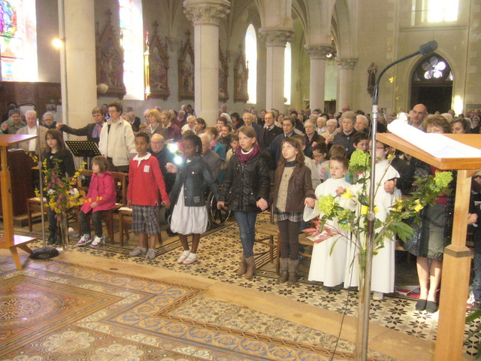
Pendant.
Surprise et joie devant le nombre de participants, aux laudes chantées dans la chapelle de la communauté.
Surprise et joie devant les visages inhabitués aux célébrations dominicales ! « Bien sûr, je suis là pour vous » (sous-entendu : vous valez bien une messe !)
Surprise et joie devant le nombre important et la participation des enfants qui ont répondu à l’invitation des catéchistes et n’ont pas trouvé le temps passé, même pendant le sermon, commencé comme un beau conte : « il était une fois… »
Surprise et joie devant l’implication de la municipalité qui a servi le verre de l’amitié après le discours de madame le Maire, évoquant l’impact de la Congrégation sur la vie locale et sociale.
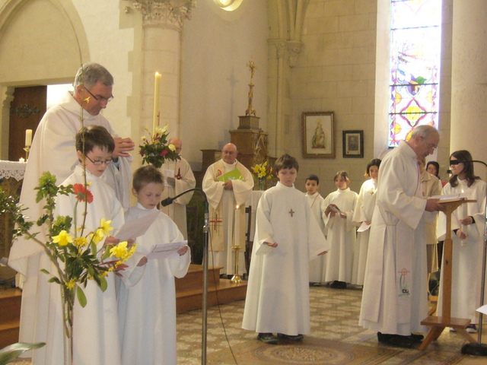
Surprise et joie devant la foule qui se presse pour découvrir grâce a montage audio-visuel, Jean-Maurice Catroux, Homme de Foi et d’Audace, Prêtre de Dieu pour le service des hommes.
Surprise et joie enfin, devant la jeunesse de l’équipe d’animations pastorale du Vihiersois, questionnant l’auditoire sur les richesses et pauvreté de notre société, les défis à relever aujourd’hui - les réponses ébauchées, furent confiées au Seigneur par le chant des vêpres dans la chapelle inondée de soleil.
Pour ceux qui ont vécu cette belle journée, venus des rives du Tarn ou des plages de Pornichet-Escoublac, de Paris, Limoges ou Poitiers, pour ne citer que les plus éloignées, ils furent véridiques, ces mots de Sr Colette Lussier « Notre congrégation…histoire d’amour entre le feu de la passion de l’apôtre St Jean-Maurice Catroux et la sève de la grâce de fondation qui coule toujours dans nos rameaux et porte fruit.
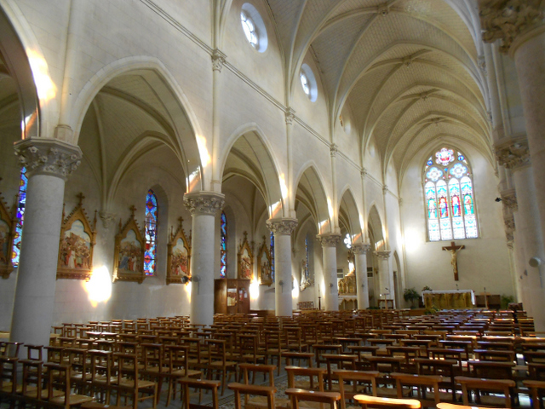
Après.
(Relecture de la journée, micro-trottoir.)
« Ah, il y a bien longtemps que j’avais vécu une aussi bonne journée »
« Quelle belle journée, parfaite en tout »
« Quand même, quand les sœurs font quelque chose, il y a toujours du beau-temps… »
« Les sœurs se sont rapprochées de nous »
« Cette journée, on l’a bien aimée ».
La messe avait été bien préparée en fonction des enfants qui avaient leur place avec deux chants du caté, le mime leur permettait de faire un lien avec le kT, dont le thème est le pardon, parcours Nathanaël. Quand on coupe la relation, on coupe la corde. Quand on se pardonne, on renoue la relation. La corde est plus courte, avec des nœuds, mais les liens sont plus forts. Quand Jésus dit à Pierre : « M’aimes-tu ? » Pierre renoue la corde et se rapproche de Jésus.
« Mon mari était touché ; la messe fut dynamique, avec la guitare, ça change, ça montre aux gens qui ne viennent pas souvent que la messe peut-être dynamisante. »
« Cette célébration nous a permis de connaitre mieux la vie de Jean-Maurice Catroux et la vie des congrégations, d’entendre l’appel pour les vocations, lancé à nous aussi parents. »
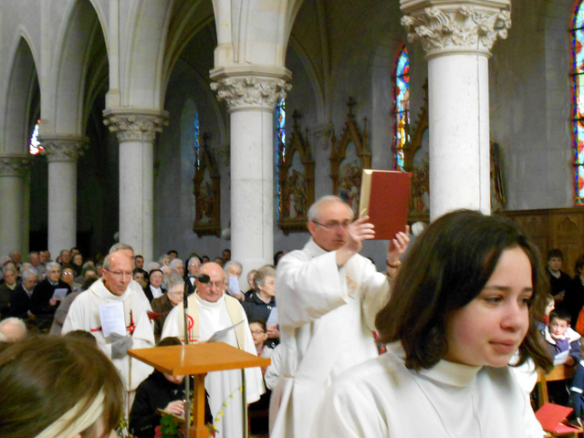
« Le pain de l’offertoire était très beau, les enfants ont demandé qui allait le manger, en réalité, il fut partagé aux sœurs ainées qui n’ont pu se déplacer.
Le fait d’avoir invité les enfants à participer les aide à mieux comprendre ce qui se passe. Les phrases : Pierre, m’aimes-tu et la réponse prononcées clairement par deux enfants ne peuvent les laisser indifférents. Peut-être que cette phrase « m’aimes-tu » va résonner en eux et deviendra source de vocations de chrétiens engagés dans l’Eglise, la vie religieuse ou sacerdotale. J’ai ainsi des phrases de la de la retraite de ma première communion qui remontent en surface : « va quitte ton pays… va dans le pays où je t‘enverrai » a vingt ans, j’ai fait une retraite et cette phrase revint si forte que je me suis retrouvée plus tard, en Afrique, dans la congrégation des sœurs missionnaires de Menton.
« J’ai été très surprise par le nombre certain de jeunes couples. Ils chantaient. Donc, ils n’étaient pas là seulement pour attendre leurs enfants. Ils ont l’habitude des célébrations. C’était très bon… » « On sent que ce sont des célébrations qui engagent. Les enfants présents ne sont-ils pas d’ailleurs chargés d’une mission ? : Dire aux autres du caté, ce qu’ils ont vécu. On sent que le curé de la paroisse et son équipe jeunes forment un ensemble. On sent un lien entre eux, donc une Eglise en marche. »
« Le père Catroux fut un prêtre audacieux. On le comprend par le montage bien présenté et bien commenté. Ça n’a pas du aller tout seul ? Aujourd’hui, on a une autre vie d’Eglise. Le monde religieux se raréfie, mais les laïcs prennent bien leur place. Avec l’accent du terroir ; leur envergure intellectuelle et professionnelle, leur proximité viscérale du milieu, ils sont « le sel de la terre, le levain dans la pâte ». Cette journée a réveillée cela en moi… »
Hier, c’était très bien. J’ai aimé le mélange sœurs ~ paroissiens. C’était très sympa. Tout le monde était partie prenante. On sentait une préparation commune, une préparation sérieuse des enfants ; car pour que des enfants se tiennent ainsi tranquilles pendant une heure et demie, il fallait qu’ils aient été bien préparés ; bien encadrés.
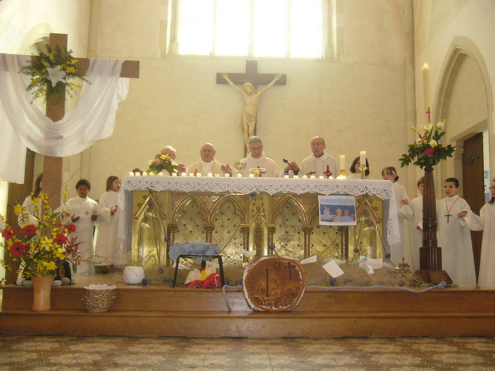
Le verre de l’amitié fut vraiment un moment de fraternité. Les sœurs connaissaient plein de gens. C’était comme à la sortie des églises, autrefois. Je n’en revenais pas comme les gens parlaient aux sœurs… ils y avaient un désir de vivre avec les sœurs, de renouer les liens. En ville, on ne se connait pas comme ça…
« L’après-midi, ambiance fraternelle, les questions de l’EAP manifestaient le désir de travailler ensemble. Elles étaient vraiment pertinentes et ce sont des jeunes qui les lançaient avec le prêtre… »
C’était une journée festive, spirituelle, gastronomique, ensoleillée. Le soleil du Tarn avait rejoint les rives de la Loire.
On avait vécu autrefois, une messe à l’église paroissiale…Cette fois-ci, j’ai senti plus de liens ; le dynamisme de l’animatrice en pastorale m’a plu ; elle a du pep pour motiver ainsi les enfants. Jamais, je n’ai vu des enfants aussi sages ?...
Le verre de l’amitié était à la fois offert par la congrégation et servi par la municipalité, ça forme consensus et complémentarité. Cela a permis des rencontres inattendues. Merci.
On avait deux amies de Niort, originaires de Valanjou. Elles nous ont appris que la petite fille jeanne Pineau était leur ancêtre. C’était leur arrière, arrière grand-mère. Elles étaient fières et heureuses de nous le dire. Elles vibraient, elles ont beaucoup apprécié la messe.
Mr Pierre Besson a donné aussi un témoignage exceptionnel puisque son arrière grand-mère a été catéchisée par le père Catroux et lui en a beaucoup parlé.
Je ne sais comment traduire mes sentiments pour cette journée joyeuse et fraternelle. Je n’ai pas cherché à renouer avec mon passé « salésien » ; je cherchais plutôt une espérance pour l’avenir. J’ai été profondément marquée par la jeunesse de l’équipe EAP. C’est une espérance pour l’avenir, l’avenir de l’Eglise et de notre monde que Dieu aime.
J’ai admiré la grande participation des paroissiens, surtout des enfants… mon frère a beaucoup apprécié le montage qui lui a fait découvrir la vie du Père Catroux. Quand je les reverrai, je leur demanderai ce qu’ils gardent de cette belle journée…
Depuis 17 ans que je suis ici, je n’avais jamais vu cela. C’était intéressant de préparer cette journée, car on avait appelé des gens de l’extérieur, organiste de St Georges, guitariste et cithariste d’Angers, etc. qui ont manifesté leurs talents. Oui, beaucoup de gens ont contribué au succès de la journée, depuis les enfants de la maternelle qui ont modelé le gros poisson jusqu’au boulanger qui a façonné le pain doré, représentant un voilier de Loire, voguant vers le phare de la Croix, sous le soleil de l’Amour de Dieu…

Sœur Marie-Claude Audebeau

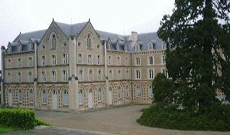
Autre témoignage…
Dimanche 14 avril 2013
Ce jour-là, exceptionnellement, pas de messe à la chapelle de la maison-mère et pourtant à 10 moins le quart, des voitures arrivent sur la cour… et encore… les cloches sonnent à plein cœur…Que se passe-t-il ?...
On fête un anniversaire !... 150 années de la mort du Père Catroux, curé de la salle de Vihiers de 1820 à 1863 et fondateur de la congrégation des « Filles de la Charité du Sacré-Cœur de Jésus »….
C’est une journée d’action de grâces qui commencent par la prière de louange des laudes à la grande chapelle où devant l’autel, magnifiquement décoré, est placé le cadre du Père Catroux, proche du cierge pascal.
La prière des Laudes terminée, les sœurs, associés, amis, paroissiens se rendent à l’église de la paroisse pour 11 h. beaucoup de chrétiens du relais de Coron-la Salle, y participent, ainsi que ceux de Vihiers et des environs. Beaucoup de bans étaient réservés pour les enfants… Seront-ils là ?... Et oui, il manquait même des places. Le Père Fillaudeau, curé de la paroisse St Jouin en Vihiersois présidait l’Eucharistie, avec le Père Herbert, prêtre associé de Vendée, le Père Boistault au service des sœurs de la Maison-mère, le Père Morille, natif de la salle et vivant à l’EHPAD, Rose Giet et le diacre Jean-Marie Simonneau. La chorale, les sœurs et chrétiens de la Salle et des environs, dirigée par Sr Geneviève Joalland, avait répétée depuis des semaines, les chants, orgue et guitare, soutenaient la prière.
Le Père Herbert commenta la vie du Père Catroux dans son homélie en commençant comme une belle histoire : ‘il était une fois »… il fit le rapprochement avec les textes du dimanche sur l’Appel, la Réponse, l’Envoi en mission.
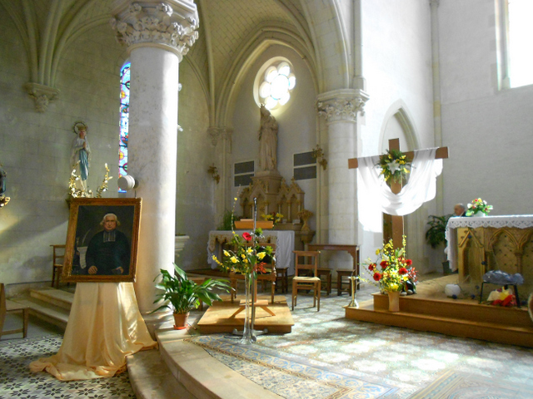
Un grand pain rond, montrant la barque, les poissons, la croix ; le pain fait par le boulanger de la paroisse, évoquait à la fois, le travail des hommes et l’Evangile du jour. A la fin de la messe, plusieurs personnes sont intervenues pour remercier : Sœur Marie-Jo Geslin, provinciale, Madame le Maire et la responsable catéchiste, Blandine, invitant les enfants à venir chercher un peu, pour trouver « le mot magique » et les invitant à partager dans leur équipe de KT, ce qu’ils avaient vécu ce dimanche là et ce mot magique…
Après la bénédiction du Père Fillaudeau, chant d’action de grâces «Jubilez, criez de joie, par le Fils, Dieu nous ouvre un avenir… »
Un paroissien, jeune père de famille, disait : « je n’avais jamais vu tant de monde dans l’église… »

Le verre de l’amitié, offert par la congrégation, servi par les conseillers municipaux, a suivi cette messe.
Tous ceux qui le pouvaient sont restés pour le piquenique dans l’une ou l’autre salle de la Maison-mère.
A 15 h, rendez-vous dans la « Salle des Fondateurs » appelée ainsi à cause des « Tableaux-peintures » du Père Catroux et de Mère marie, ^pour un montage vidéo. La salle s’est remplie très vite, si bien qu’une autre séance a été prévue pour les sœurs de la Maison-mère, afin que les gens de l’extérieur, puissent s’asseoir. Ce montage a revisité toute la vie du Père Catroux depuis sa naissance aux Rosiers sur Loire, jusqu’à sa mort, avec de nombreux documents d’archives à l’appui. Montage, très très intéressant, suivi d’un échange entre le Père Fillaudeau, et l’équipe EAP.
La semaine précédente, ils s’étaient posés la question et avaient réfléchi sur des questions autour de la paroisse et de la Communauté.
Le Père Catroux a répondu aux besoins de son temps et nous, aujourd’hui, quels besoins? Quels défis ? Les personnes présentes étaient appelées à répondre ? : Une personne a évoquée le manque de travail ?
D’autres ont parlé de la Foi, de l’éducation, de l’écoute des autres avec leurs richesses, mais aussi leurs fragilités…
Certains ont noté la présence des sœurs dans différents mouvements, comme le Secours catholique, mais aussi dans les équipes liturgiques, l’accueil à la Maison paroissiale…
Le vieillissement des sœurs a aussi été noté avec la question de l’Avenir ?... « Avons-nous fait nous, les sœurs et aussi les parents, pour parler et accueillir les différentes vocations de baptisés, ce qu’il fallait ?
En conclusion, « on sent depuis plusieurs années, ce rapprochement Communauté-Paroisse et Paroisse-Communauté !
Le temps passe vite… tous ceux qui le peuvent se rendent à la grande chapelle pour une prière de Confiance au Seigneur, dans la joie pour cette belle et bonne journée vécue avec le Père Catroux.

Jubilez, criez de joie…Par le Fils et dans l’Esprit. Dieu nous ouvre un avenir.

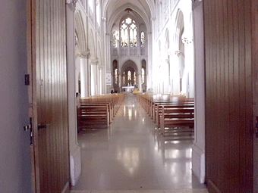
la grande chapelle de la communauté

